МИНИСТЕРСТВО ОБРАЗОВАНИЯ РЕСПУБЛИКИ БЕЛАРУСЬ  
Учреждение образования «БЕЛОРУССКИЙ ГОСУДАРСТВЕННЫЙ   
ТЕХНОЛОГИЧЕСКИЙ УНИВЕРСИТЕТ»

Факультет Информационных технологий

Кафедра Информационных систем и технологий

Специальность 6-05-0612-01 Программная инженерия

**ПОЯСНИТЕЛЬНАЯ ЗАПИСКА КУРСОВОГО ПРОЕКТА**

по дисциплине «Компьютерные языки разметки»

Тема «Веб-сайт спорт зала «EnergyGym»

**Исполнитель**

студент 1 курса 9 группы ______________ К.А.Бурблис

подпись, дата

**Руководитель**

ассистент ______________ А.В.Комкова

должность, учен. степень, ученое звание подпись, дата

Допущен(а) к защите __________________________________ _______________

__________________________________ _______________

__________________________________ _______________

дата, подпись

Курсовой проект защищен с оценкой

Руководитель _______­­________ ___________ А.В.Комкова

подпись дата инициалы и фамилия

Содержание

Введение 3

1 Постановка задачи 4

1.1 Обзор аналогичных решений 4

1.1.1 Аналог «gym24.by» 4

1.1.2 Аналог «binousgym.com» 6

1.2 Техническое задание 7

1.3 Выбор средств реализации программного продукта 8

1.4 Вывод 9

2 Проектирование страниц веб-сайта 10

2.1 Выбор способа вёрстки 10

2.2 Выбор стилевого оформления 10

2.3 Выбор шрифтового оформления 11

2.4 Разработка логотипа 11

2.5 Разработка пользовательских элементов 12

2.6 Разработка спецэффектов 14

2.7 Вывод 15

3 Реализация структуры веб-сайта 16

3.1 Структура HTML-документа 16

3.2 Добавление таблиц стилей SCSS и CSS 17

3.3 Использование стандартов JSON (SVG) 19

3.4 Использование JavaScript 21

Введение

Современные технологии стремительно развиваются, открывая новые возможности для взаимодействия людей с информацией. Интернет давно стал неотъемлемой частью повседневной жизни, а веб-сайты — удобным инструментом для представления услуг, общения с клиентами и продвижения различных проектов. Особенно важна роль сайтов в сфере фитнеса и здорового образа жизни, где пользователи активно ищут актуальную информацию о тренировках, тренерах и условиях занятий.

Разработка веб-сайта для спортзала направлена на создание удобного, функционального и визуально привлекательного веб-сайта, который поможет потенциальным клиентам быстро находить нужную, так необходимую им информацию, и узнавать о новых предложениях.

Цель курсовой работы: разработать веб-сайт для спортивного зала "Energy" с использованием современных технологий, HTML5 и SCSS/CSS3, обеспечив его адаптивность, удобство использования и интуитивность в использовании.

Задачи работы:

1. Изучить современные языки разметки, инструменты и библиотеки для разработки веб-сайтов.
2. Разработать макет и прототип веб-сайта.
3. Разработать структуру сайта, включая основные разделы: главная страница, услуги, тренеры.
4. Наполнить сайт контентом, включая описание предлагаемых услуг, и информацию о тренерах.
5. Протестировать функциональность и адаптивность веб-сайта.

Актуальность проекта обусловлена растущим спросом на онлайн-инструменты в сфере фитнеса, а также необходимостью предоставления клиентам удобного способа взаимодействия с услугами спортзала.

# 1 Постановка задачи

## **1.1 Обзор аналогичных решений**

Перед разработкой веб-сайта рекомендуется изучить уже готовые, функционирующие решения, дабы определить, что является наиболее необходимым для пользователей в этой сфере.

### 1.1.1 Аналог «gym24.by»

Главная страница веб-сайта [1].

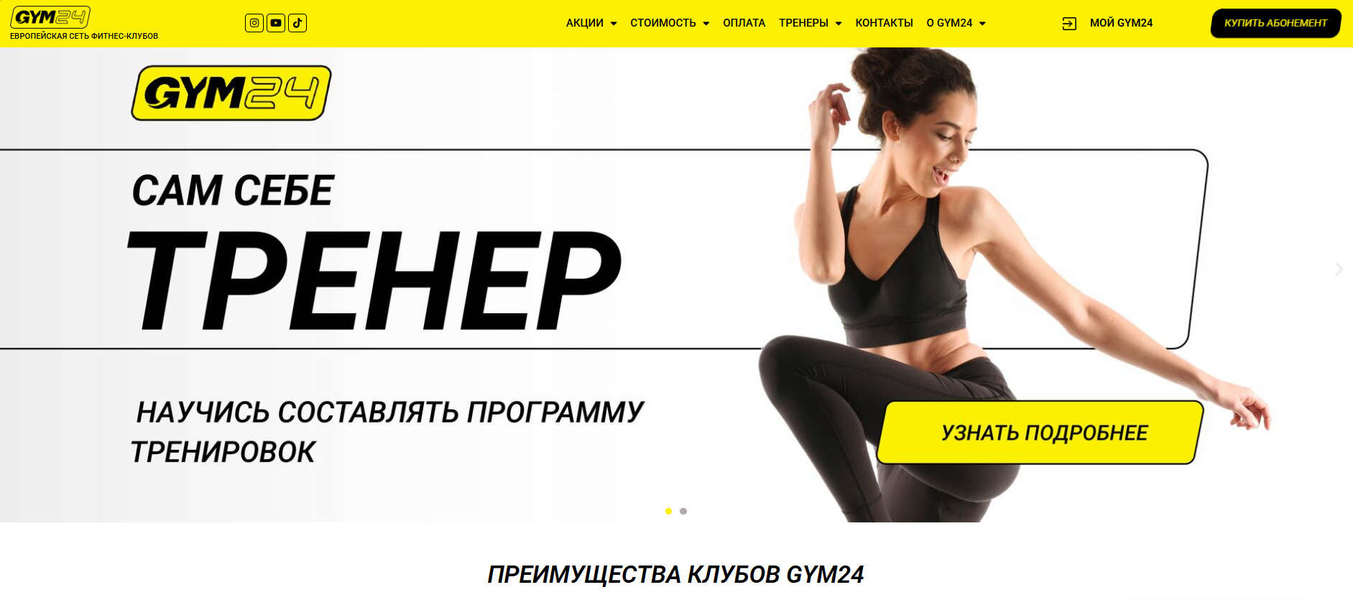

Рисунок 1.1 – Главная страница веб-сайта «gym24.by»

Сайт выполнен в энергичном современном стиле, характерном для фитнес-клубов. Лаконичный дизайн с четкой структурой, однако на мой взгляд сайт перегружен излишней информацией, что затрудняет сразу ориентироваться в ключевых услугах.

Цветовая гамма построена на контрасте светлых тонов (основной фон) и ярких акцентов фирменного жёлтого цвета, что создает мотивирующую атмосферу и ассоциируется с энергией тренировок. Такое сочетание обеспечивает хорошую читаемость контента при сохранении динамичного визуального образа.

Сайт специализируется на представлении услуг современного фитнес-центра. В структуре представлены основные направления тренировок (персональные, групповые, функциональные).

Далее рассмотрим раздел с предлагаемыми услугами. Данная страница представлена на рисунке 1.2.

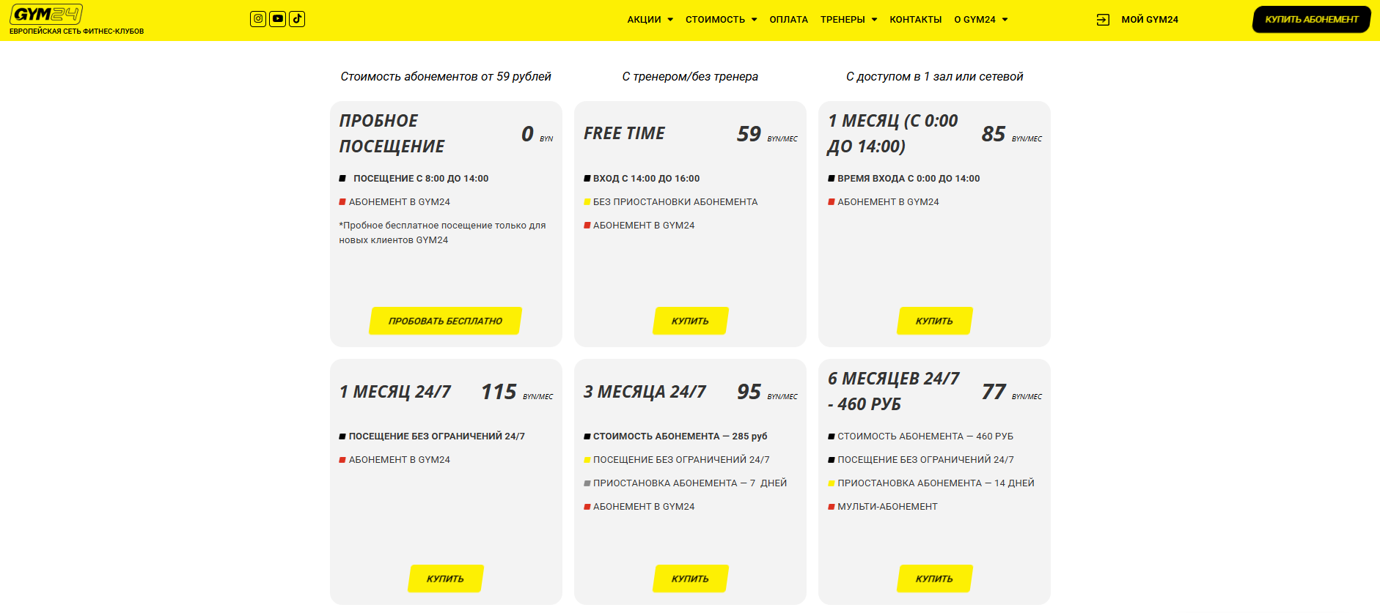

Рисунок 1.2 – Страница с услугами

Страница с абонементами представлена в лаконичном формате с акцентом на ключевые коммерческие предложения. Структура ценообразования использует принцип ступенчатых скидок, при котором стоимость посещения уменьшается пропорционально сроку действия абонемента.

Каждый тарифный план содержит эксклюзивные преимущества, мотивирующие клиентов подобрать оптимальный вариант под свои потребности.

Каждый тариф решает конкретную задачу клиента - от пробного знакомства с клубом до выгодного долгосрочного сотрудничества, что значительно повышает желание клиента приобрести именно тот или иной тариф.

1. Пробное посещение (бесплатно):

- Идеально для новичков: возможность оценить клуб без финансовых обязательств;

- Утренний доступ (6:00-14:00) - наименее загруженное время для комфортного знакомства с залом.

1. 1 месяц 24/7 :

- Полная свобода посещения в любое время суток;

- Оптимально для тестового периода регулярных тренировок;

- Возможность "прочувствовать" ритм клуба в разное время дня.

И другая более подробная информация о предлагаемых тарифах.

На рисунке 1.3 представлен внешний вид веб-сайта «gym24.by» на мобильном устройстве.

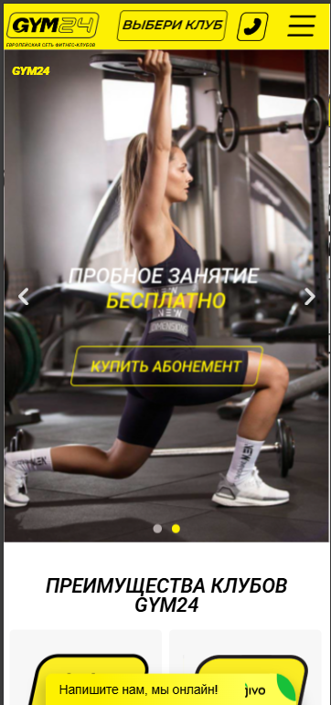 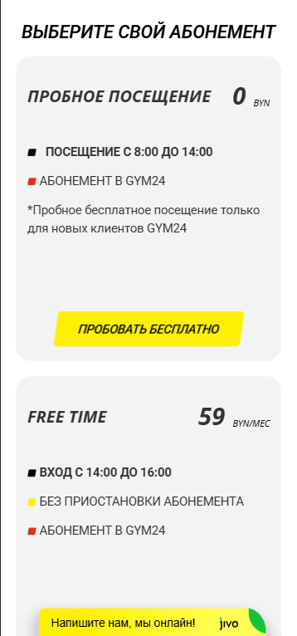

Рисунок 1.3 – Страницы на мобильном устройстве.

### 1.1.2 Аналог «binousgym.com»

На рисунке 1.4 представлена главная страница веб-сайта «binousgym.com»

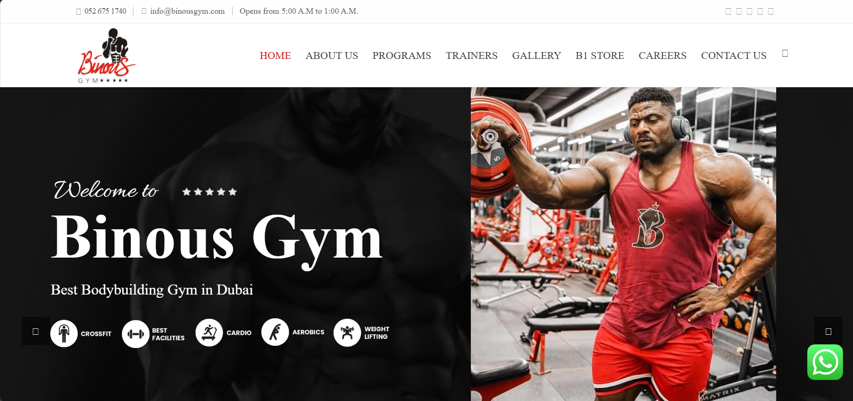

Рисунок 1.4 – Главная страница веб-сайта

Сайт выполнен в строгом минималистичном стиле, характерном для премиальных фитнес-клубов. Дизайн делает акцент на статусности заведения, о чем сразу сообщает слоган "Best Bodybuilding Gym in Dubai". Навигационное меню содержит только основные разделы, без лишних пунктов, что упрощает ориентацию для посетителя.

Главная страница четко передает позиционирование клуба как места для серьезных тренировок, но могла бы более эффективно привлекать новых клиентов за счет демонстрации преимуществ.

Внешний вид веб-сайта «binousgym.com» на мобильном устройстве представлен на рисунке 1.5.

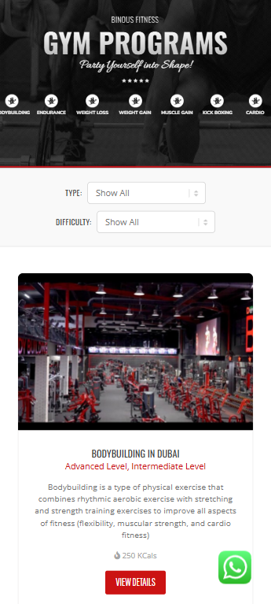

Рисунок 1.5 – Внешний вид веб-сайта на мобильном устройстве

Мобильная версия демонстрирует грамотную адаптацию контента под небольшой экран, сохраняя при этом основную концепцию сайта. Заголовок и слоган занимают верхнюю часть экрана, сразу привлекая внимание пользователя. Основной контент организован в вертикальном потоке, что очень удобно для чтения. Однако описание программ, занимающее значительную часть экрана, требует обязательной прокрутки, что не всегда удобно для мобильного пользователя.

## **1.2 Техническое задание**

Поставлена задача разработать современный веб-сайт фитнес-клуба "Energy". Сайт должен представлять информацию о клубе, услугах, тренерах и преимуществах тренировок. Основной акцент делается на мотивационном контенте и удобстве выбора тренировочных программ.

Основные задачи сайта:

1. Предоставление навигационного меню:
   1. Услуги;
   2. Тренера.
2. Предоставление информации о возможных услугах;
3. Предоставление подробной информации о тренерах;

На всех страницах меню будет располагаться сверху. В меню будут предоставляться ссылки на основную информацию о услугах, а также ссылки на каталог с тренерами.

Веб-страница должна быть кросс браузерной и адаптивной для мобильной версии (ширина до 420 px). Начиная с ширины в 1024px должна открываться версия для персонального компьютера.

**1.3 Выбор средств реализации программного продукта**

Разработка веб-сайта будет осуществляться в среде разработке Visual Studio Code - современном редакторе кода с обширным функционалом.

Основу веб-сайта составит HTML (HyperText Markup Language), отвечающий за семантическую структуру контента. Этот язык разметки позволит корректно организовать все элементы страницы, включая навигационное меню, блоки информации, таблицу преимуществ тренировок и другие ключевые разделы.

Для визуального оформления и стилизации элементов будет применяться CSS. С его помощью будет реализован адаптивный дизайн, обеспечивающий комфортное взаимодействие с сайтом как на компьютерах, так и на мобильных устройствах. CSS позволит создать единый фирменный стиль, соответствующий концепции фитнес-клуба, включая работу с типографикой, цветовыми схемами и пространственным расположением элементов.

Интерактивность и динамическое поведение сайта будет обеспечиваться за счет JavaScript. Этот язык программирования добавит функциональности различным элементам интерфейса, таким как, формы обратной связи, и другие интерактивные компоненты. JavaScript также позволит реализовать плавные переходы между разделами и анимационные эффекты, улучшающие пользовательский опыт.

Для работы с данными будет использоваться JSON - легковесный формат, идеально подходящий для хранения и передачи информации о тренерах, абонементах и преимуществах клуба. Его интеграция с JavaScript обеспечит удобное управление контентом и простоту дальнейшего расширения функциональности сайта.

В процессе разработки будут активно применяться расширения VS Code, такие как Live Server для удобного тестирования с автоматической перезагрузкой, Live Sass Compiler для работы с препроцессорами. Этот набор инструментов позволит создать производительный, удобный и полностью соответствующий поставленным задачам веб-сайт.

## **1.4 Вывод**

Перед началом разработки веб-сайта был проведен тщательный анализ существующих решений в данной сфере. Изучение аналогов позволило выделить успешные практики организации контента и навигации, а также избежать ошибок, характерных для фитнес-ресурсов. На основе этого анализа сформированы ключевые требования к структуре веб-сайта и его функционалу, которые обеспечат удобство для пользователей и эффективное представление услуг клуба.

Выбранные средства разработки сочетают в себе надежность, современные возможности и удобство использования, что позволит создать качественный продукт в разумные сроки. Важным критерием отбора стала возможность дальнейшего расширения функционала и простоты поддержки сайта.

# 2 Проектирование страниц веб-сайта

## **2.1 Выбор способа вёрстки**

При разработке веб-сайта был сделан осознанный выбор в пользу комбинированного подхода к вёрстке, сочетающего технологии Flexbox и Grid. Это решение продиктовано требованиями к адаптивности и кроссбраузерности.

Flexbox представляет собой одномерную модель макета, предназначенную для эффективного распределения пространства между элементами интерфейса и их выравнивания в одном направлении - либо по горизонтали (в виде строки), либо по вертикали (в виде колонки). Эта технология особенно полезна при создании компонентов интерфейса, где требуется гибкое управление размерами и положением элементов.

Grid возьмёт на себя задачу организации некоторых элементов страниц (например карточек товаров). С его помощью можно создать сложную сетку, которая идеально адаптируется под разные размеры экранов - от широких мониторов до компактных смартфонов.

**2.2 Выбор стилевого оформления**

Визуальная составляющая играет определяющую роль в формировании пользовательского опыта. При разработке дизайна особое внимание уделяется созданию динамичной и мотивирующей атмосферы, которая соответствует энергичному характеру бренда и побуждает посетителей к действию.

Особый акцент был сделан на удобстве использования интерфейса. Все элементы должны располагаться логично и интуитивно понятно. Внимание стоит уделить и адаптивности – веб-сайт должен быть одинаково удобен при просмотре на широкоформатном мониторе и на экране смартфона. Все элементы должны плавно перестраиваться под размер устройства, сохраняя свою изначальную структуру, чтобы варианты страниц под разные устройства не отличались кардинально.

Основные цвета веб-сайта (рисунок 2.1), будут использоваться на всех его страницах, что в совокупности не только сделает веб-сайт визуально привлекательным, но и сделает его более удобным в использовании.

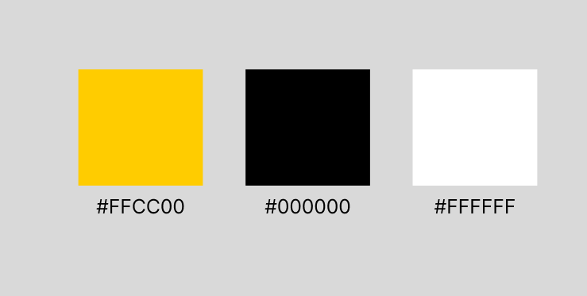

Рисунок 2.1 – Основные цвета

**2.3 Выбор шрифтового оформления**

В качестве основного шрифта был выбран Inter из-за своей практичности и универсальности. Этот современный шрифт обладает чистым и строгим видом, что идеально соответствует спортивной тематике клуба. Его нейтральный характер не отвлекает внимание от контента, позволяя сосредоточиться на основной информации.

Inter демонстрирует отличную читаемость как в крупных заголовках, так и в мелком тексте, хорошо выглядит на различных устройствах. Благодаря оптимизированной геометрии букв текст остается разборчивым даже при быстром просмотре с мобильных устройств. Шрифт сохраняет четкость линий и пропорций при различных размерах экрана, что особенно важно для адаптивного дизайна.



Рисунок 2.2 – Основной шрифт

Использование одного шрифтового семейства для всех элементов интерфейса создает ощущение целостности и порядка. Различные начертания Inter позволяют расставлять акценты - жирное для заголовков, обычное для основного текста, среднее для подзаголовков. Такой подход обеспечивает четкую визуальную иерархию без необходимости смешивания разных гарнитур, при этом немного упрощая работу на веб-сайтом.

Техническая сторона реализации также сыграла ключевую роль в выборе именно этого шрифта. Подключение через Google Fonts гарантирует быструю загрузку и стабильное отображение во всех современных браузерах. Шрифт не требует дополнительной оптимизации и хорошо работает с технологиями сглаживания текста.

## **2.4 Разработка логотипа**

Логотип визуализирует саму суть названия клуба через органичное сочетание двух элементов: классической гантели и стилизованных электронных орбит. В этой композиции гантеля занимает центральное положение, словно атомное ядро, окружённое динамичными орбитальными кольцами. Такой дизайн метафорически передаёт ключевую концепцию — энергию тренировок, научный подход к тренировкам а также отсылает нас к названию самого зала «EnergyGym».

На веб-странице логотип расположен в левом верхнем углу, выполняя роль навигационного элемента. Его компактные размеры и четкие контуры сохраняют визуальную ясность при адаптации под мобильные устройства. Простота формы гарантирует мгновенное восприятие даже при, быстром просмотре веб-сайта.

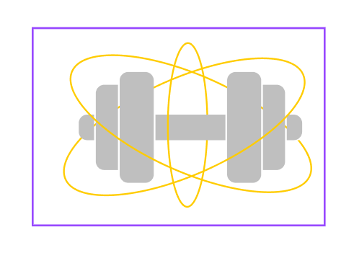

Рисунок 2.3 – Логотип веб-сайта «EnergyGym»

Логотип был выполнен с помощью программы «Figma».

**2.5 Разработка пользовательских элементов**

В проекте присутствуют пользовательские элементы, с которыми возможно взаимодействие: навигационное меню, кнопки, блоки с абонементами, ссылки.

Навигация для веб-сайта - это способ, с помощью которого пользователи перемещаются по веб-сайту. Он включает в себя различные элементы, такие как меню, ссылки, кнопки и другие элементы интерфейса с которыми пользователь так или иначе взаимодействует, они помогают пользователям ориентироваться на сайте и находить необходимую им информацию.

Навигационное меню веб-сайта «EnergyGym» представлено на рисунке 2.4.



Рисунок 2.4 – Навигационное меню веб-сайта «EnergyGym»

Главный навигационный блок, расположенный в шапке сайта, представляет собой горизонтальное меню с минималистичным дизайном. В левой части размещён логотип клуба, справа расположены три ключевых раздела: «HOME», «PROGRAMS» и «TRAINERS», выделенные контрастным шрифтом без излишних декоративных элементов. Такой подход к навигации обеспечивает мгновенное понимание структуры сайта. Ограниченное количество пунктов меню (всего три основных раздела) предотвращает перегрузку пользователя информацией, позволяя быстро перейти к нужному контенту.

Раздел с абонементами организован по принципу нисходящей иерархии — от самых длительных (5 лет) до краткосрочных (3 часа) вариантов. Каждый абонемент представлен в виде компактного информационного блока, где визуально выделяются ключевые условия, такие как срок действия, временные ограничения по посещению и пакеты услуг.

Блоки представлены на рисунке 2.5.

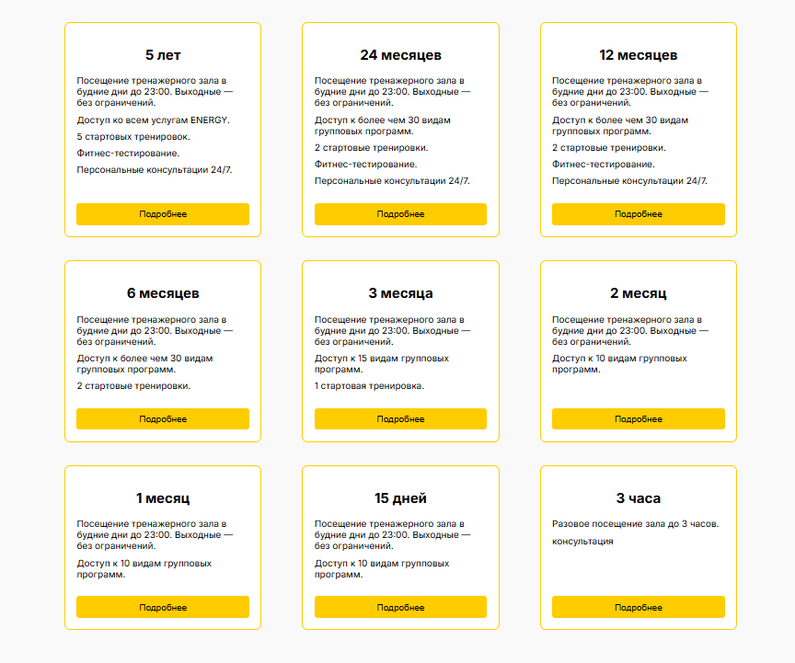

Рисунок 2.5 – Абонементы

Для получения более подробной информации была добавлена форма, с помощью которой пользователь вводит свои данные, для получения обратной связи.

Форма представлена на рисунке 2.6.

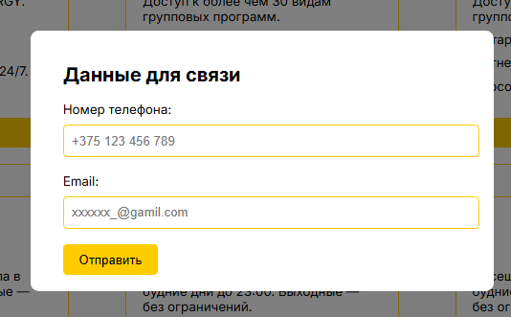

Рисунок 2.6 – Блок с формой

Состояние блока при наведении представлено на рисунке 2.6.

## **2.6 Разработка спецэффектов**

На сайте присутствуют различные спецэффекты, которые придают ему интерактивность и делают сайт более «живым», улучшая при этом опыт использования.

Была реализована анимация изменения цвета ссылок при наведении.

Состояние ссылок представлено на рисунке 2.7.



Рисунок 2.7 – Состояние ссылки навигационного меню при наведении

(ссылка в центре с наведением)

При наведении на блок, он немного увеличивается в масштабе, данный эффект представлен на рисунке 2.8.

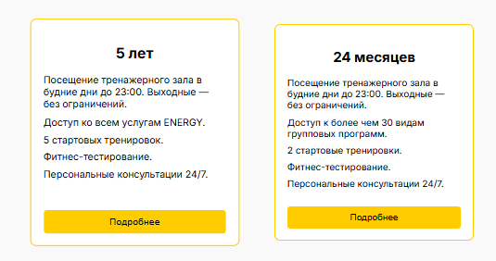

Рисунок 2.8 – Состояние блока при наведении

Такой же эффект при наведении на карточку тренера. Представлен на рисунке 2.9.

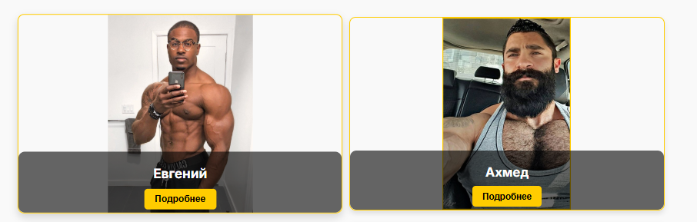

Рисунок 2.9 – Состояние карточки при наведении

При появлении формы, задний план затемняется, тем сам выделяя её. Представление на рисунке 2.10.

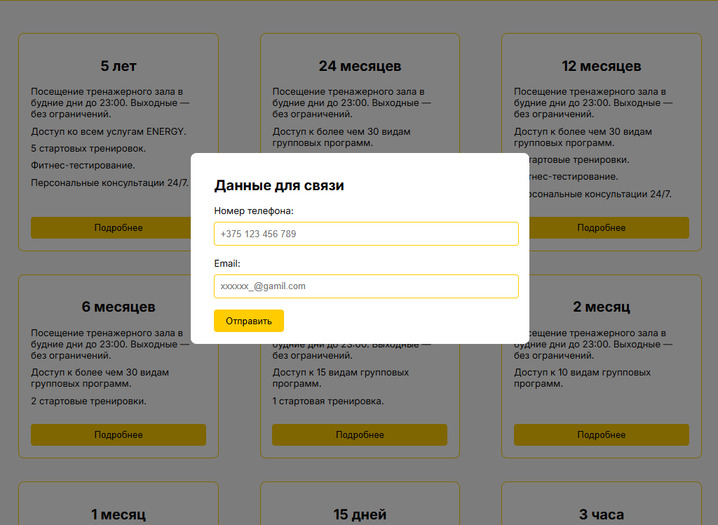

Рисунок 2.10 – Задний план формы

## **2.7 Вывод**

В данном разделе была проведена комплексная работа по проектированию и созданию прототипа веб-сайта (представлен в приложении А). Была продумана адаптивная структура вёрстки, обеспечивающая корректное отображение на различных устройствах. Был определен способ верстки, особое внимание уделено типографике - шрифты подобраны с учётом удобства восприятия информации и соответствия концепции клуба. Был разработан логотип, дизайн пользовательских элементов, спецэффекты.

# 3 Реализация структуры веб-сайта

## **3.1 Структура HTML-документа**

HTML является основой для построения веб-страниц, определяя их структуру и содержание. При создании HTML-документа необходимо учитывать несколько важных аспектов, обеспечивающих его качество и функциональность.

Семантическая разметка с использованием специализированных тегов, таких как <header>, <nav>, <section> и <footer>, играет ключевую роль. Она позволяет браузерам и поисковым системам правильно интерпретировать содержимое страницы, что улучшает её ранжирование в поисковой выдаче и делает контент более доступным для пользователей.

Логичная и продуманная организация кода значительно облегчает его восприятие разработчиками. Это особенно важно при работе в команде или при необходимости дальнейшей доработки проекта. Хорошо структурированный документ проще поддерживать и расширять, так как его компоненты остаются понятными и независимыми друг от друга.

Особое внимание уделяется доступности контента для всех пользователей, включая людей с ограниченными возможностями. Правильная разметка обеспечивает корректную работу вспомогательных элементов. Кроме того, оптимальная структура документа способствует ускорению загрузки страницы, позволяя браузеру быстрее обрабатывать и отображать информацию.

Структура главной страницы данного проекта представлена в листинге 3.1.

|  |
| --- |
| <!DOCTYPE html>  <html lang="ru">  <head>  <meta charset="UTF-8">  <meta name="viewport" content="width=device-width, initial-scale=1.0">  <title>EnergyGym</title>  <link href="https://fonts.googleapis.com/css2?family=Inter:wght@400;500;700&display=swap" rel="stylesheet">      <link rel="stylesheet" href="css/main.css">  </head>  <body>  <header>  <nav></nav>  </header>  <main>  <section>  <article>  <section></section>  <section></section>  <section></section>  </article>  </section>  </main>  <footer>  <div class="footer__container">  <section></section>  <section>  <nav></nav>  </section>  <section></section>  </div>  </footer>      <script src="/js/components.js"></script>  </body>  </html> |

Листинг 3.1 – Структура HTML-документа главной страницы

С помощью тега <header> была создана шапка сайта и навигационное меню. С помощью тега <footer> были оформлен “подвал” страницы, в котором была размещена полезная информация. Теги <section> использовались для размещения основной информации на странице. Аналогичная структура соблюдается на всех страницах веб-сайта.

Структура всего веб-сайта представлена на рисунке 3.1.

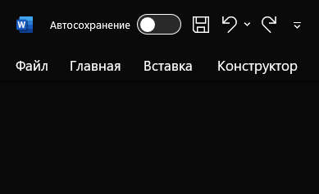

Рисунок 3.1 – Структура веб-сайта

**3.2 Добавление таблиц стилей SCSS и CSS**

В ходе разработке использовалось внешнее подключение таблиц стилей. Пример внешнего подключения таблиц стилей в листинге 3.2.

|  |
| --- |
| <head>  <link rel="stylesheet" href="css/main.css">  </head> |

Листинг 3.2 – Внешнее подключение стилей

При разработке таблиц стилей, в первую очередь использовались классовые селекторы, которые обеспечивают четкую организацию кода и гибкость в управлении внешним видом элементов. Такой подход способствует созданию модульной структуры стилей, что значительно упрощает дальнейшую поддержку и развитие проекта. В листинге 3.3 представлен фрагмент SCSS-кода, демонстрирующий стилизацию навигационного меню с эффектом изменения при наведении курсора на ссылки.

|  |
| --- |
| .nav {      display: flex;      justify-content: space-between;      align-items: center;      height: 100px;      max-width: 1200px;      margin: 0 auto;      padding: 0 240px;      &__logo {          display: block;          height: 100px;      }      &__list {          display: flex;          list-style: none;          margin: 0;          padding: 0;          gap: 50px;      }      &__link {          color: #FFF;          font-size: 24px;          font-weight: 500;          text-decoration: none;          padding: 0 20px;          transition: color 0.3s;          &:hover {              color: #FC0;          }      }  } |

Листинг 3.3 – Пример SCSS кода

SCSS является препроцессором, расширяющим стандартные возможности CSS и предлагающим разработчикам инструменты для упрощённого создания стилей. Этот язык предоставляет ряд значительных преимуществ по сравнению с обычным CSS, делая процесс стилизации более удобным и систематизированным, при этом значительно уменьшая размер необходимого для написания кода, в сравнении с CSS.

Вложенность в SCSS существенно сокращает объем кода, устраняя необходимость многократного повторения родительских селекторов. Вместо множества отдельных селекторов можно создавать иерархические конструкции, которые лучше отражают структуру HTML-документа. Это делает стили более читаемыми и упрощает их поддержку. Правильно организованная вложенность создает естественную структуру компонентов, где все связанные стили группируются вместе.

**3.3 Использование стандартов JSON (SVG)**

Для разработки логотипа сайта был выбран формат SVG, так как он обеспечивает правильное отображение на любых устройствах. Векторная формат гарантирует сохранение четкости контуров независимо от масштаба отображения - будь то экран смартфона или 4K-монитор, качество графики остается неизменно высоким при любом разрешении экрана. Использование векторного формата особенно актуально для адаптивных сайтов, где важно сохранять целостность ‘ktvtynjd на различных платформах.

Демонстрация фрагмента кода логотипа в формате SVG продемонстрирована в листинге 3.4.

|  |
| --- |
| <svg width="162" height="100" viewBox="0 0 162 100" fill="none" xmlns="http://www.w3.org/2000/svg">  <rect x="127.109" y="21.9705" width="56.6761" height="19.0426" rx="9.52129" transform="rotate(90 127.109 21.9705)" fill="#BFBFBF"/>  <rect x="127.109" y="21.9705" width="56.6761" height="19.0426" rx="9.52129" transform="rotate(90 127.109 21.9705)" stroke="black"/>  <path d="M140.439 62.1068C140.439 67.6296 135.962 72.1067 130.439 72.1068L128.061 72.1067L128.061 28.5101L130.439 28.5101C135.962 28.5101 140.439 32.9872 140.439 38.5101L140.439 62.1068Z" fill="#BFBFBF"/>  <path d="M140.439 62.1068C140.439 67.6296 135.962 72.1067 130.439 72.1068L128.061 72.1067L128.061 28.5101L130.439 28.5101C135.962 28.5101 140.439 32.9872 140.439 38.5101L140.439 62.1068Z" stroke="black"/>  <path d="M149.96 50.309C149.96 53.9205 147.032 56.8481 143.42 56.8481L141.391 56.8481L141.391 43.769L143.42 43.769C147.032 43.769 149.96 46.6973 149.96 50.309Z" fill="#BFBFBF"/>  <path d="M149.96 50.309C149.96 53.9205 147.032 56.8481 143.42 56.8481L141.391 56.8481L141.391 43.769L143.42 43.769C147.032 43.769 149.96 46.6973 149.96 50.309Z" stroke="black"/>  <path d="M73.4918 27.8662C91.8475 20.4511 109.663 16.3229 123.606 15.6188C130.583 15.2665 136.532 15.7746 141.076 17.118C145.626 18.4635 148.624 20.5988 149.977 23.409C151.331 26.2193 151.032 29.6861 149.049 33.6709C147.069 37.6498 143.467 42.016 138.48 46.4968C128.511 55.4524 113.17 64.718 94.8144 72.1332C76.4585 79.5484 58.6426 83.6768 44.699 84.3809C37.7226 84.7332 31.7734 84.2252 27.2295 82.8817C22.679 81.5362 19.6817 79.401 18.328 76.5907C16.9744 73.7805 17.2734 70.3136 19.2563 66.3289C21.2364 62.3499 24.8379 57.9837 29.8256 53.5029C39.7945 44.5472 55.1358 35.2813 73.4918 27.8662Z" stroke="#FFCC00" stroke-width="2"/>  ...  </svg> |

Листинге 3.4 – Фрагмент кода логотипа в формате SVG

JSON (JavaScript Object Notation) является универсальным форматом для структурированного представления информации. Его ключевая особенность — иерархическая организация данных в виде пар "ключ-значение", что обеспечивает понятную структуру для разработчиков.

Этот формат идеально подходит для работы с различными типами контента от текстовой информации и пользовательских настроек до сложных каталогов и системных конфигураций. Гибкость JSON позволяет адаптировать структуру данных под конкретные задачи проекта, сохраняя при этом логическую целостность.

Главные преимущества формата включают компактность синтаксиса, поддержку вложенных структур и простоту интеграции с большинством современных технологий. JSON одинаково эффективен как для хранения статических данных, так и для обмена информацией между клиентом и сервером в веб-приложениях.

Пример хранения данных в JSON-формате представлен в листинге 3.5.

|  |
| --- |
| {  "trainers": [  {  "id": 1,  "name": "Евгений Сергеевич Петров",  "quote": "«Сила — не только в мышцах, но и в дисциплине!»",  "photo": "/img/trainer1.png",  "specialization": "Силовой тренинг, функциональный тренинг, коррекция осанки, подготовка к соревнованиям по бодибилдингу и пауэрлифтингу.",  "achievements": [  "Мастер спорта по пауэрлифтингу (2018 г.)",  "Чемпион регионального турнира «Сибирский богатырь» (2020 г.)",  "Призер всероссийских соревнований «Железный фактор» (2021 г.)",  "Сертифицированный тренер международной ассоциации фитнеса (ISSA)",  "Автор методики «Адаптивный силовой тренинг» для спортсменов после травм"  ],  "events": [  "Судья на соревнованиях «Кубок Сибири по бодибилдингу» (2022, 2023 гг.)",  "Организатор ежегодного турнира «Стальной характер» среди любителей",  "Проведение мастер-классов по правильной технике жима лежа и приседаний",  "Участник конференции «Фитнес-инновации» (Москва, 2021 г.)"  ]  },  ...  [  { |

Листинг 3.5 – Пример хранения данных в JSON-формате

**3.4 Использование JavaScript**

qqq